Universidad de Sevilla  
Escuela Técnica Superior de Ingeniería Informática

**Planning Report**



Grado en Ingeniería Informática – Ingeniería del Software  
Diseño y Pruebas 2.

Curso 2023 – 2024

| **Fecha** | **Versión** |
| --- | --- |
| 3/05/2024 | v1.0.0 |

|  |  |  |
| --- | --- | --- |
| **Grupo: C1.011** | | |
| **Autores por orden alfabético** | **Rol** | **Descripción del rol** |
| Abouri, Mohamed - Y7156458E | Developer | Persona encargada de desarrollar el código. |
| Cabello Ranea, Rafael -32094496C | Operador | Encargado de las tareas de campo, de las instalaciones y del mantenimiento de los sistemas de la empresa. |
| Calderón Rodríguez, Francisco Javier - 78233219F | Project Manager | Persona encargada de tomar decisiones de diseño y vigilar el correcto desarrollo |
| Delgado Pallares, David - 29519510E | Tester | Persona encargada de realizar pruebas sobre el código. |
| Ramírez Lara, Iván- 77852382G | Developer | Persona encargada de desarrollar el código. |

**Control de Versiones**

|  |  |  |
| --- | --- | --- |
| **Fecha** | **Versión** | **Descripción** |
| 3/05/2024 | v1.0.0 | Desarrollo de la primera versión. |
|  |  |  |
|  |  |  |

**Índice de contenido**

1. Introducción 2

2. Listado de tareas realizadas 2

3. Imágenes del desarrollo 4

4. Estimación de costes 6

1. **Introducción**

En este documento se establecerán todas las tareas que se debe de realizar el estudiante 4 para cumplir con la entrega, dando una estimación de los costos de estas.

**2. Listado de tareas realizadas**

En esta sección se especificarán las tareas que hay que desarrollar en el deliverable 4 por parte del estudiante 4. Para cada una se dará una descripción de qué consiste, quién la implementa y el tiempo para llevarla a cabo.

**2.1 Tareas a realizar.**

|  |  |  |  |  |  |
| --- | --- | --- | --- | --- | --- |
| **Tarea** | **Descripción** | **Funciones** | **Rol** | **Tiempo planificado** | **Tiempo real** |
| Test funcionales de Sponsorship | Implementar tests informales | Implementar tests informales | Tester | 150 minutos | 376 minutos |
| Tests funcionales de Invoice | Implementar tests formales | Implementar tests formales | Tester | 130 minutos | 341 minutos |
| Testing report | Documento que explica qué tests se han hecho y qué rendimiento han tenido. | Analizar todos los tests, los bugs encontrados y el rendimiento de las pruebas con índices y sin estos. | PM | 150 minutos | 79 minutos |
| Planning report | Listar las tareas que se tienen que llevar a cabo y dar una estimación de costes y tiempo. | Realizar el Planning report individual. | PM | 100 minutos | 47 minutos |
| Progress report | Analizar cómo se ha llevado a cabo las tareas planeadas, dando recompensas o penalizaciones dependiendo de la calidad que tenga. | Realizar el Progress report individual. | PM | 40 minutos | 13 minutos |
| Analysis report | Analizar los requisitos que no se han cumplido de forma satisfactoria y realizar un plan para corregir los fallos | Identificar la causa de fallo y buscar un plan de mejora | PM | 30 minutos | 32 minutos |
| Arreglar problemas | Solucionar problemas encontrados mediante el testing. | Identificar el problema e implementar una solución. | Developer | 180 minutos | 159 minutos |

1. **Imágenes del desarrollo**

**Inicio**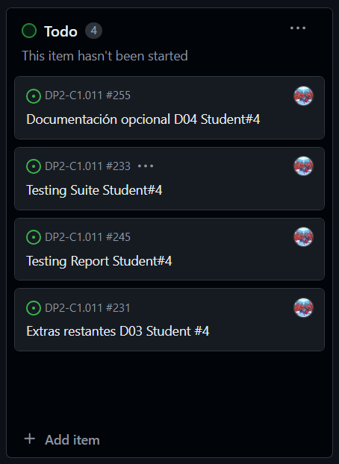

**Desarrollo**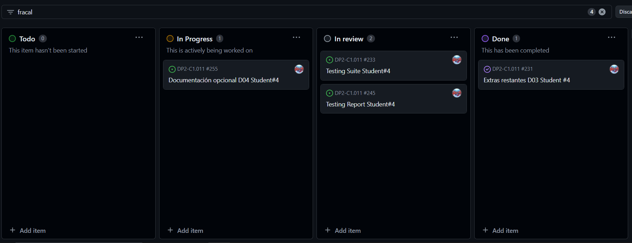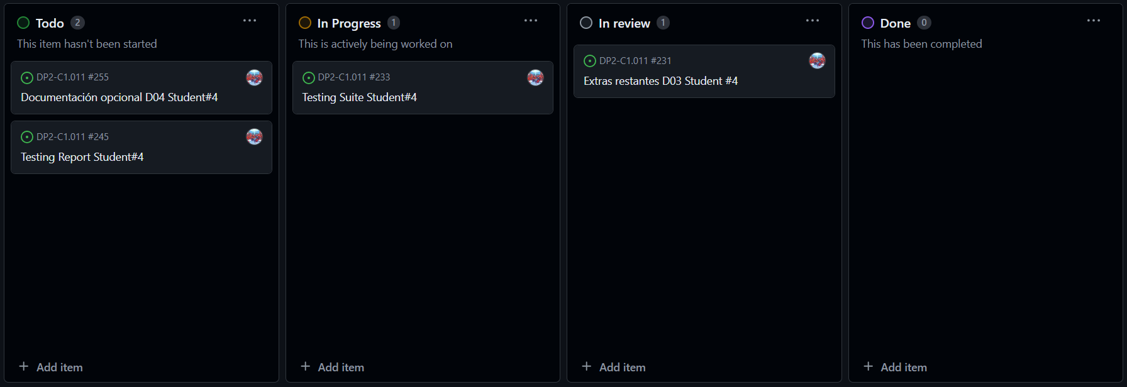

**Final**

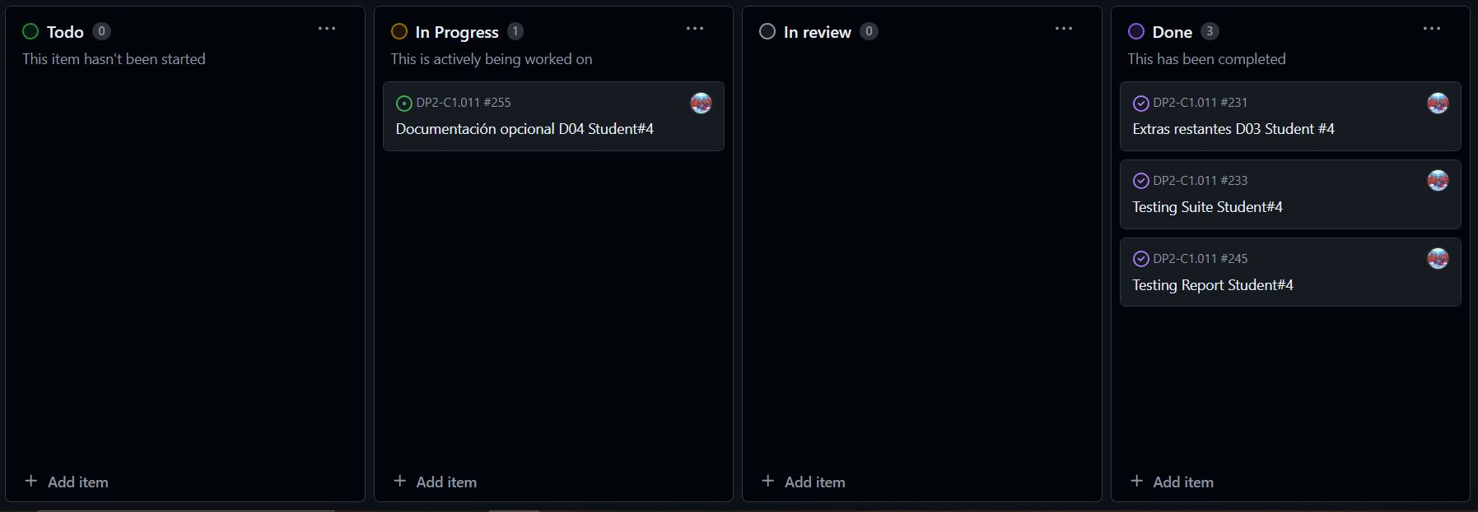

1. **Estimación de costes**

|  |  |  |  |
| --- | --- | --- | --- |
| Rol | **Salario Hora(€)** | Tiempo estimado  (min) | **Coste Estimado**  **(€)** |
| PM | **30** | 320 | **160** |
| Developer | **20** | 180 | **60** |
| Tester | **20** | 280 | **93’33** |
| **Total** |  | 780 | **313,33** |

Una vez establecidas todas las tareas, vamos a realizar una estimación de cuánto nos va a costar realizar este entregable. Para ello tenemos que tener en cuenta que el estudiante 4 tiene varios roles a lo largo de las actividades.